天池水深量測規劃
前言：
天池是位於南部橫貫公路天池站長春祠後之高山湖泊，海拔約2100m，直徑約50m。此類水域地處深山，水域狹小，多半沒有船隻可供水底地形量測，本規劃案擬以全長約1m之遙控載具攜帶衛星定位儀器(GPS)及測深聲納，配合無線傳輸及專業測深軟體獲得精確之水深地形資訊。
本規劃案中之遙控載具由台北科技大學古碧源教授歷經多年之研發，已經成功進行多項水溫及水深測量工作(古碧源等，1999，2000，2001)，證實為可靠之水上遙控多功能測量系統。此外，本規劃案同時採用由致遠管理學院張逸中教授研發之測深及導航軟體系統(張逸中等，2002)，可以即時處理水深資料並進行圖形介面之精確導航，該系統已經成大近海水文中心採用為標準作業軟體，並受到海巡署、經濟部河川局以及基隆港務局等單位重視，進行評估採購中。
本規劃案之特色為充分使用本土研發之儀器及軟體系統，不僅成本較低，也能更為彈性的掌握技術細節，針對特殊環境採取精確完整的因應措施，預期必能順利完成天池水深地形之測繪工作。
儀器系統簡介：
一、遙控載具
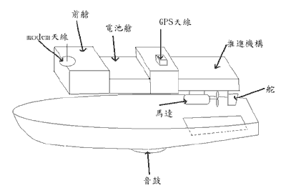
圖一、載具船體基本構造圖
本案將使用之遙控載具基本諸元如圖一所示，載具電子系統依其功能概分為二：一是航行控制系統，接收無線電遙控器的信號，控制船體的行進；另一是測量與數據處理系統，將載具的位置、航向、速度及水深等數據由感測器擷取後，經適度處理後傳送回基地台。載具基本上僅作為測量儀器的數據中繼站，只作單純的格式轉換與整合，隨後即時（real time）傳回基地台作後端處理與儲存。
在實際硬體方面，航行控制系統係使用一般模型飛機的無線電遙控器。此類產品商品化已有數十年的歷史，可靠性高，近年來也引進數位通信技術提升其抗干擾能力，且其電波頻段在水面傳播良好，在視線（line of sight）的有效距離可達五公里以上。無線電遙控接收器的輸出經伺服機可直接帶動連桿，來控制方向舵，也可接固態電子式調速器，控制馬達轉速，以便在複雜的水道中有效的控制其行進。
載具的測量與數據處理系統我們採用小型化的元件，充分利用其體積小、耗能低的優點。例如GPS接收器，使用小型導航用的機種，再於基地台配置同型機種，做DGPS差分定位，能達到公尺級的精度。測深儀方面，所使用的為200kHz頻率之機種，測深範圍為0.5m至99m的淺水區，測量頻率高達每秒四次，其體積約與3.5英吋磁片盒相當，耗電量小於0.2安培。
載具數據處理系統係以工業級個人電腦（IPC）為主機，自GPS接收器取得載具之經緯度、航向、速度等航行資訊，並由測深儀取得水深數據。IPC主機大小僅十公分見方，耗電量僅約5W，每秒由GPS接收器取得位置數據，並附加測量水深值之後，立即經無線數據機傳回基地台，因此可獲得每秒一次的定位數據與四次的密集水深測量值。再具之實體照片如圖二所示：
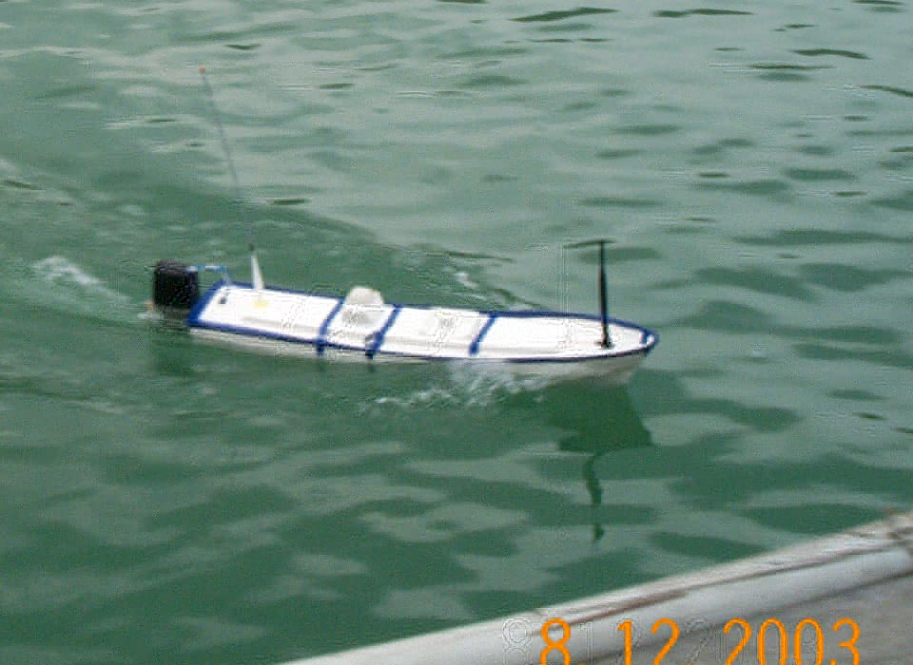
圖二、遙控載具實體照片
二、導航與測深系統
一個完整的導航與測深資料軟體處理系統，包括航線之規劃、施測時之導航以及資料的處理、顯示和儲存。多數市售系統以導航為主，測深資料處理能力並非重點，少數以測深為目的之軟體也多半需要較多的資料後處理之後才能取得正確的水深地形圖。
本規劃案將採用致遠管理學院張逸中教授與成功大學近海水文中心共同研發之測深與導航系統作為施測之軟體站台。此系統研發起於2001年，經兩年之測試使用，目前已經成功執行多項水深測量計劃，其特色為操作十分簡便，但同時間即時資料處理能力極佳，測線規劃工具齊備，施測同時即可得到完整資訊，不須資料後處理，在施測現場即可得之施測結果，甚至同時進行資料編輯。本系統設計者具備十年以上之水深施測及資料處理經驗，對於資料處理之精確合理蓋無疑慮，且系統以方便施測工作為目的，可以讓現場工作者集中於現場狀況處理，而非軟體系統操作的負荷。
圖三為本軟體之執行主畫面，圖四是航線規劃產生器之操作畫面，使用者可以簡單指定參數，立即產生大量各式的規律航線，如圖四。施測時定位與水深資料即時匹配為有效的地形資訊，並即時顯示如圖五的地形影像，當然同時間也已經進行資料存檔，施測結束時已經有可以直接製圖的資料。
圖三、導航與測深軟體執行主畫面
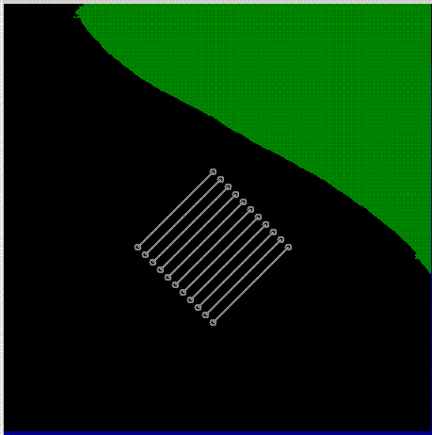
圖四、自動化航線規劃
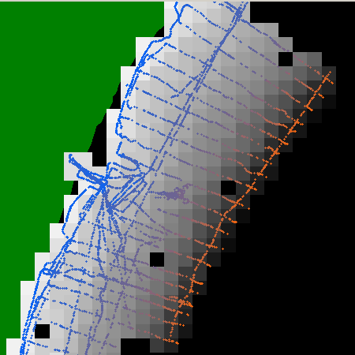
圖五、即時水深影像

測深規劃：
本案之目的為正確測量天池之水深地形，主要工作內容包括天池之週界及水下地形。工作內容規劃如下：
- 邊界測量：尋找最近之已知水準測量控制點作為施測基站，如無法取得，則以GPS精確之定點測量取一基站點，設置岸上工作平台。之後以人力步行方式，攜帶衛星定位儀繞行天池週邊水線，取得邊界也就是零米水深線，如地形崎嶇難以到達處，則以遙控船逼近岸邊取得定位資料。
- 測深規劃：根據邊界測量範圍以測深導航系統之航線規劃工具，規劃五米寬度之施測航線。
- 測深：根據規劃航線以無人載具測深，即時取得水深影像，並根據資料作即時異常值篩檢及補測。
- 資料處理：根據測得之水深定位資料繪製天池週邊範圍及水深地形圖。
預期成果：
天池之邊界範圍以及水深地圖。
參考資料：
古碧源、劉晏維、戴振陽、莊忠憲、陳雙源、洪嘉文、張智星（1999），“應用無人載具系統監測電廠溫排水之海域擴散”，第二十一屆海洋工程研討會論文集，381頁-388頁。
古碧源、鄭凱元、李書安、陳雙源、洪嘉文（2000）“應用無人水面載具測量電廠排水口海域表面水溫之分佈”，第二十二屆海洋工程研討會論文集，359頁-364頁。
古碧源、陳崇儒、郭育瑋、伊遠慶、林坤政(2001) “無人載具在陸域水體量測之應用”， 二十三屆海洋工程研討會論文集，608-615頁
張逸中、莊士賢、張明生、莊國俊，2002，海上衛星導航系統之研究，第五屆GPS衛星科技研討會論文集，234-237頁

